Mantes la Jolie
Dire ce que l’on fait
et faire ce que l’on dit
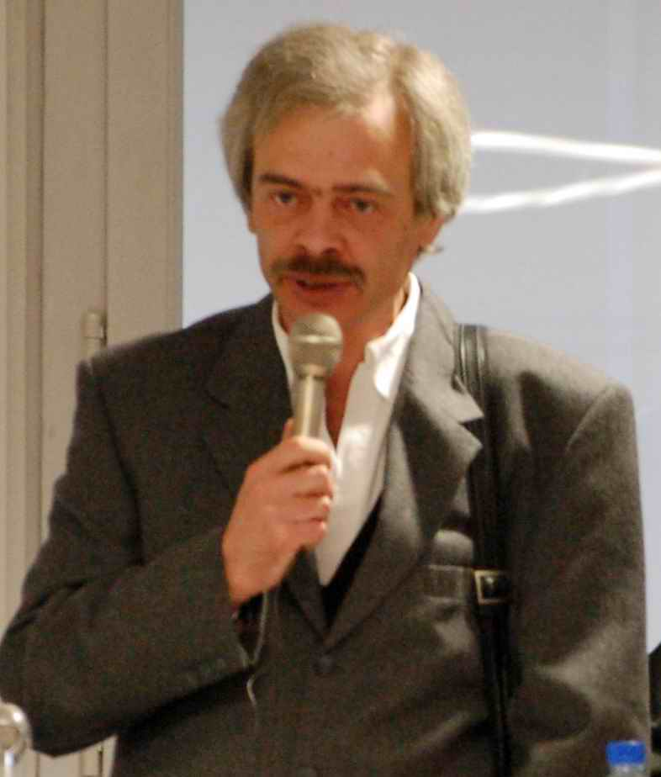

Numéro 51 – Vendredi 24 avril 2009

Marc Jammet
Conseiller municipal PCF, Président du groupe "Unité à gauche pour changer vraiment"
La droite "récupère" nos propositions municipales

Lundi 18 mai 2009 à 20h30
Conseil municipal de Mantes la Jolie
Il est public. L’entrée est donc libre et chaque Mantais peut y assister (entrée «mariages » de l’Hôtel de Ville).

Pour me contacter
- Courrier : Marc Jammet, Maison Mandela, 9 rue Debeaumarché 78711 Mantes la Ville.
- Adrel : marc.jammet@wanadoo.fr
- Site Internet :
http://jammet.marc.free.fr
Sur ce site, vous retrouverez notamment l’intégralité des débats et des votes lors des conseils municipaux (au fur et à mesure que je les reçois après leur enregistrement par les services municipaux)
1° Mai: le muguet des communistes
Comme chaque année, je participerai à la vente du Muguet des communistes. J'y serai présent toute la matinée devant le café "Le Week-End", Boulevard du Maréchal Juin.

Les points de vente des communistes de Mantes la Jolie vendredi 1° mai de 8h00 à 12h00

- Centre Commercial principal du Val-Fourré
- Bd du Mal Juin, devant le café "Le Week-End"
- Centre cial Zac Henri IV
- Palais de Justice

La dernière édition du journal municipal "La Feuille de Mantes" est un exemple en la matière puisque deux des propositions de la liste d'Unité à gauche pour changer vraiment y sont récupérées.

La première est l'instauration d'une maison du droit à l'Agora où les Mantais pourront bénéficier de conseils de juristes. La deuxième est la préservation des tombes des résistants mantais dans les cimetières de la Ville (mon intervention en mai 2008 avait provoqué une grosse colère du maire … avant qu'il ne se ravise).

Ce n'est pas la première fois que la droite poussée par le mécontentement des Mantais, et en panne d'idées pour répondre à leurs besoins, s'exerce ainsi à la récupération partielle pour donner le change.

Il en a été ainsi des annulations de la halle place Saint-Maclou et de l'augmentation des tarifs des places de marché, des mesures timides (puis annulées) contre les marchands de sommeil, de l'ouverture d'une porte d'accès entre les foyers Adoma et Soundiata (le maire, après avoir justifié la fermeture pendant 18 mois s'est rendu sur place, avec Hayet Morillon (Modem) pour dire "tout le bien" qu'il pensait de cette réouverture), des subventions pour la transformation des logements existants en logements sociaux votés à la fois au Conseil municipal (Zac des Bords de Seine) et à la CAMY (Boulevard du Maréchal Juin) alors même que le maire estimait irréalistes mes propositions quelques temps auparavant.

Cela montre que, même minoritaire, on peut faire bouger les choses à condition d'être tenace et d'en référer systématiquement aux Mantais. Cela montre aussi, bien sûr, que, majoritaires, on pourrait vraiment changer en répondant aux besoins des Mantais.

Et ce qui est valable à Mantes la Jolie l'est aussi en Europe, à une tout autre échelle. N'est-ce pas l'occasion de prolonger le NON de gauche au référendum du 29 mai 2005, de se donner des élus qui respecteront leurs engagements et défendront, jusqu'au Parlement européen, d'autres projets que le libéralisme et son dogme de "concurrence libre et non faussée"?

Le 7 juin prochain, pour ma part, je voterai pour la liste du Front de gauche dirigée en Ile de France par Patrick Le Hyaric.
Et je vous invite à venir vous faire votre propre opinion à l'occasion du meeting du Front de gauche le lundi 18 mai à 20h30 à 20h30 à l'Agora (254 Bd du Maréchal Juin).
Bien à vous,
Marc Jammet

Sotrema
LA DROITE PRIVATISE LE STATIONNEMENT
Le 2 février, le maire a annoncé son intention de ne pas tenir ses engagements en résiliant toutes les conventions (jusqu'en 2016) liant la Ville à la Sotrema. Un conseil municipal houleux auquel assistaient de nombreux salariés de la Sotrema et à qui le maire a refusé de donner la parole alors qu'il venait de les interpeller publiquement. Le 16 mars, il récidivait en faisant adopter une procédure (lancement d'un appel d'offres) visant à remplacer la Sotrema.
De fait, il s'agit bien d'une privatisation déguisée. Ainsi la droite, n'ayant plus les moyens de financer le parking Gambetta (qu'elle vient d'acheter à prix d'or - 6 millions d'euros!) ainsi que son autre projet rue Léon-Marie Cesné, veut faire gérer le stationnement par une société privée capable d'emprunter à sa place - ce qu'elle ne peut plus faire à Mantes la Jolie.
La contrepartie serait lourde pour la Ville. Parce que les sociétés pressenties (Q Park ou Vinci Park) ne sont pas philanthropes et veulent dégager des profits. Parce que ces profits seront forcément payés d'une manière ou d'une autre par les Mantais - et notamment par l'élargissement de la zone de stationnement payant qui, alors qu'elle rapporte déjà 650.000 euros à la Ville, servira à financer les déficits des parkings souterrains. Parce que les dommages et intérêts que devra payer la municipalité sont déjà estimés à plus de 1 million d'euros. Parce que cette privatisation mettrait en cause l'emploi et les conditions de travail de 13 salariés de la Sotrema.
Avec Guillaume Quévarec (tous deux en tant qu'élus), Michel Forestier et David Langrand (en tant que contribuables), nous avons introduit un recours en justice visant à faire annuler ces deux délibérations.
Le 2 février (résiliation des contrats). Le maire n'a pas soumis sa délibération au vote "pour". Aucun élu n'a levé la main. Il a néanmoins estimé que la délibération était adoptée.
Le 16 mars (lancement de l'appel d'offres) .Ont voté contre: les groupes Unité à gauche, socialiste et Décil.
Pour: les groupes Ump et Modem.

Chauffage urbain.
ENFIN UNE ETUDE POUR REMEDIER AU PROBLEME.
L e réseau de chauffage urbain de la Ville va être revu. Il alimente principalement les logements du Val-Fourré pour le chauffage et l'eau chaude sanitaire.
Or, non seulement il est devenu vétuste (et a engendré des pannes de chauffage à répétition en plein hiver) - mais, avec la destruction de 1.000 logements sociaux qui y étaient raccordés, il est devenu très cher pour les logements non détruits (la facturation de la part fixe, divisée par le nombre d'abonnés, a augmenté de 35%!). Bien entendu, le maire s'était bien gardé de mentionner cette "conséquence" dans les réunions de concertation.
L'étude, lancée par le Conseil municipal, va donc reposer, à court terme sur une renégociation pour faire baisser la facture des usagers et, à moyen terme, sur l'appel massif aux énergies renouvelables et sur le raccordement de nouveaux abonnés.
Cela vient tard. Cela confirme la nocivité des destructions de logements sociaux sans reconstructions préalables. Mais cela va dans le bon sens. J'ai voté pour.
Pour: Unité à gauche, Décil, Ump, Modem. Refus de vote: PS.

Quartier des Médecins-nord et des Peintres
87 LOGEMENTS DETRUITS.
La droite, pendant les municipales, avait tenté de faire "passer la pilule" en promettant la construction d'une structure de "foot-salle". De fait, le projet se réduit à deux minis terrains, ouverts à tous vents et seulement surmonté d'un toit.
A la clef, 87 logements sociaux seront à nouveau détruits. Lors du mandat précédent, par ma voix, seuls les élus communistes à la CAMY avaient voté contre ce projet de destruction. Lors du Conseil municipal, c'est, cette fois-ci, toute la gauche qui a fait de même.
Ont voté contre: Unité à gauche et PS. Abstention: Décil. Pour: groupes Ump, Modem.

Logements de fonction.
LA VALSE.
C'est devenu habituel. A chaque Conseil, des modifications sont apportées dans les attributions de logements de fonction. De surcroît, alors que la Ville loue des logements pour ce faire, elle s'est séparée d'une partie de son patrimoine (notamment le 14 rue de la Sangle vendu après avoir été occupé à un prix dérisoire). Enfin, les logements de fonction et l'affectation des gardiens d'école sont en passe d'être supprimés. J'ai dénoncé à nouveau le manque de transparence en la matière et j'ai voté contre.
Contre: Unité à gauche etPS.
Pour: Ump, Modem et Décil.

Jean Moulin.
FERMETURE DE L'ECOLE.
Prétextant que l'école ne compterait plus que 119 élèves pour 6 classes à la rentrée (il en faudrait officiellement …120) alors qu'elle a multiplié les dérogations, la droite a voté la fermeture (2 février) de l'école. C'est une décision qui s'inscrit dans la volonté de la municipalité de regrouper les écoles en de plus grandes entités comptant jusqu'à 30 classes chacune. Dans la poursuite de cette démarche, le 16 mars, la droite a adopté une modification des périmètres scolaires. Résultat immédiat: nos enfants auront davantage de rues à traverser pour se rendre à leur école.
Contre: Unité à gauche, PS, Décil. Pour: Ump, Modem.

Eco-quartier.
2.000 LOGEMENTS SUPPLEMENTAIRES?
A la fin du conseil du 2 février, le maire a fait voter en urgence le projet de 2.000 logements dans le secteur des Hauts de Garenne (entre Mantes la Jolie et Rosny).
Pourquoi cette précipitation alors que le projet est loin d'être mineur. 2.000 logements, c'est en effet le quart du Val-Fourré à sa livraison. 2.000 logements qui seront construits sur des terrains marécageux (qui font, par exemple, s'affaisser l'Hôpital de Mantes), à proximité d'une station d'épuration ( dont les riverains actuels à Rosny subissent déjà les effluves pestilentiels) et d'anciennes décharges. De surcroît, quel serait l'impact sur la circulation déjà chargée sur la nationale 13? Et faut-il d'ailleurs encore densifier le territoire municipal?
Bien entendu, aucun réponse n'a été apportée à mes questions.
- Vote sur l'urgence demandée par le maire (qui lui permet de faire voter sans que les élus n'aient disposé du dossier 5 jours auparavant). Contre: Unité à gauche. Abstention: PS, Décil. Pour: Ump, Modem.
- Vote sur l'étude. Abstention: Unité à gauche, PS, Décil. Pour: Ump, Modem.

